MATERIAL ESCOLAR

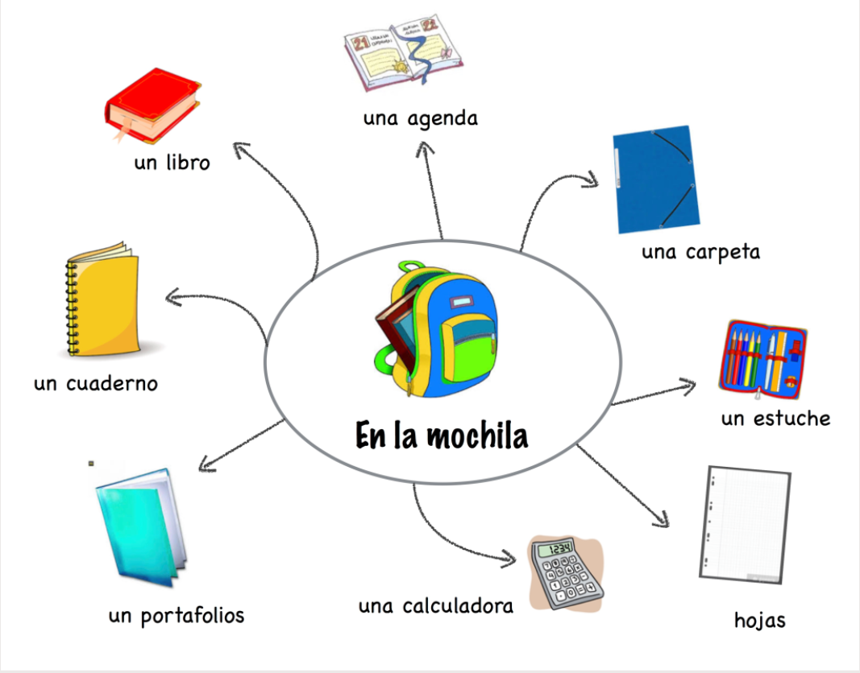

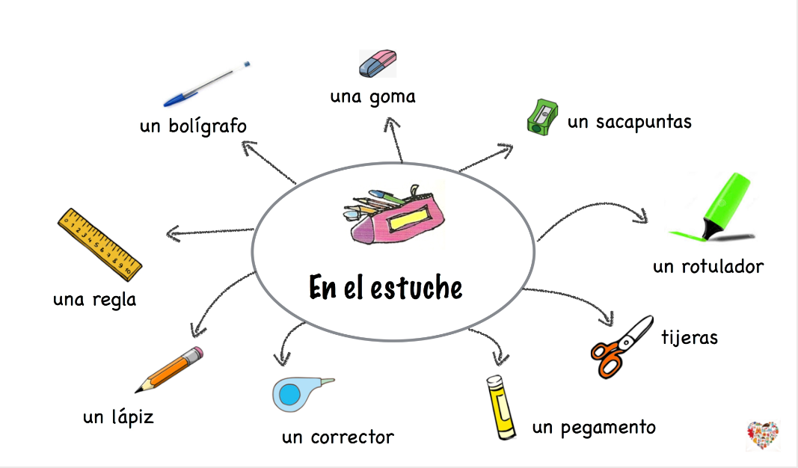
Encuentra 7 palabras en esta sopa de letras y marca las imágenes.
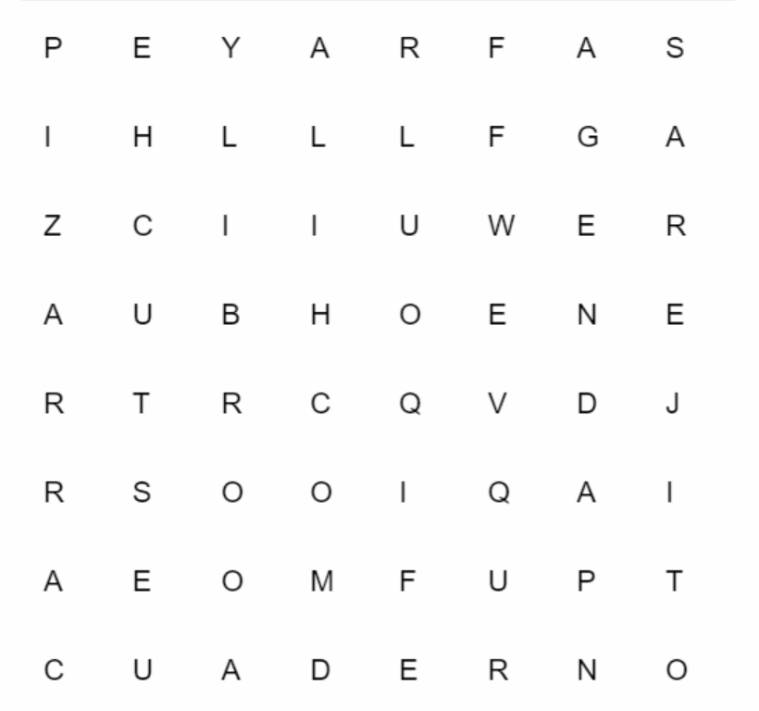

¡Vamos a practicar!
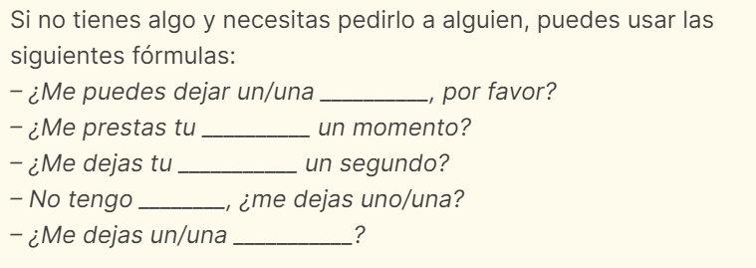
Ahora cuéntanos qué llevas en tu mochila/estuche con este esquema como ejemplo.
